LOS CAMBIOS QUE SE NECESITAN SON TAN GRANDES QUE TOMARÁN AÑOS EN DARSE, SI SE DAN"

Jorge Costadoat, sj: "La crisis se debe a que la jerarquía se ha centrado en sí misma"

"El problema es suficientemente grave como para pensar que tendremos que crear algo verdaderamente nuevo"

Jorge Costadoat, sj, 05 de septiembre de 2018 a las 20:06

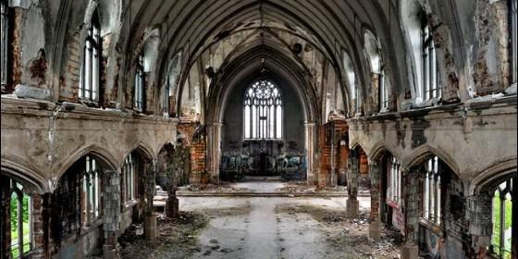

Iglesia en crisis

[RELIGIÓN](http://www.periodistadigital.com/religion) | [OPINIÓN](http://www.periodistadigital.com/religion/opinion)

Los cristianos creemos que nuestra pertenencia eclesial nos permite ya ahora vivir como si esta vida tuviera un valor eterno

(*Jorge Costadoat, sj*).- **La actual crisis de la Iglesia no tiene precedentes**. Es muy profunda. Ella se deja ver en el dolor, desconcierto, indignación y vergüenza por los abusos sexuales del clero, sus procedimientos inadecuados y sus sistemáticos encubrimientos. Tras la actual crisis, hay también otra crisis. Hace muchos años que los católicos experimentan **distancia e incomunicación con sus sacerdotes**y, especialmente, con sus obispos. Esta y aquella crisis obligan a hacer cambios decisivos para que la Iglesia, como espacio de encuentro y comunidad, continúe colaborando en la misión de Jesús.

En lo inmediato, algunos católicos y católicas pueden buscar **orientaciones que les consuelen**y les ayuden a discernir qué hacer como seguidores de Jesús. Ante ello quisiera compartir algunas reflexiones para pasar estos momentos tan difíciles y contribuir a animarlos a participar en una profunda reconstrucción de la Iglesia que muchos soñamos y esperamos.

***Nuestras raíces***

• Los cristianos, desde un punto de vista teológico, somos Jesús para la Iglesia y la Iglesia para Jesús. **Somos Pueblo de Dios**. Hemos de colaborar con Jesús a levantar a la Iglesia y, por otra parte, como integrantes de la Iglesia, esperamos ser aliviados y sanados por Jesús. La actual crisis de fe es también una crisis de fidelidad. No podemos abandonar el barco. Sería como olvidarnos unos de otros. El Espíritu Santo debiera activar la fidelidad del amor de Dios con nosotros y entre nosotros.

• La razón de ser de la Iglesia es **proseguir la misión de Jesús**. La crisis de la Iglesia se debe en buena medida a que **la jerarquía eclesiástica se ha centrado en sí misma**. Ella no debiera existir para reproducirse y prologar su existencia a lo largo de los siglos. Jesús la necesita para que el reino de Dios llegue especialmente a la gente más necesitada de amor, de justicia, de cuidado, de consuelo y de perdón.

• La Iglesia pertenece a la eternidad. La Iglesia **no es una ONG** que, cumplida una tarea o escasa de fondos, cierra sus oficinas. Los cristianos creemos que nuestra pertenencia eclesial nos permite ya ahora vivir como si esta vida tuviera un valor eterno. El misterio de la muerte y resurrección de Cristo, en el cual la Iglesia tiene su origen, constituye la fragua en la que los cristianos forjan sus vidas. Nada ni nadie eximió a Jesús de los padecimientos que le impusieron. Su triunfo pascual no nos ahorrará sufrir lo que estamos pasando, pero debiera hacernos creer y darnos fuerzas **para luchar por una Iglesia mejor de la que somos**.

• Los cristianos nada sabríamos de Jesús si la Iglesia no nos hubiera transmitido la experiencia que tuvo de él antes y después de su muerte.**La Iglesia es la única foto que tenemos de Jesús**. Esta foto tiene dos mil años. Está ajada. Pero gracias a esta Iglesia vieja y decadente en muchos aspectos, los cristianos gozamos de una pertenencia milenaria. Ser parte de una gran tradición es algo hermoso. Y, sobre todo, constituye para nosotros un acervo de experiencias, de ensayos y errores, de conocimientos que alguna vez sirvieron y que hoy son útiles para hacer comparaciones, en suma, numerosos intentos por haber querido ser humanos como Jesús pudo serlo. Esta tradición para nosotros hoy, constituye un criterio fundamental para discernir por dónde seguir. Sin tradición la creatividad es imposible.

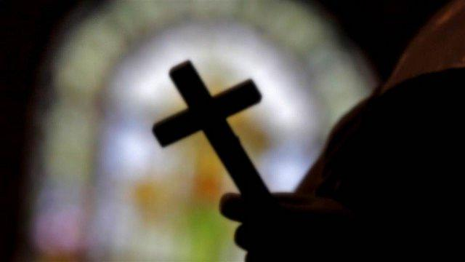

***¿Qué hacer frente a la crisis?***

• **Fijar los ojos en Jesús y su Evangelio**. Él tiene que hacerse cargo de nosotros, sus hermanas y hermanos.

• En los momentos de las grandes agitaciones de la vida nunca es bueno impacientarse, desesperarse y cambiar nuestras decisiones más profundas. Ahora más que nunca **es necesario mantener la calma**. Hoy es muy importante perseverar.

• El actual momento de crisis requiere **reunirnos y avanzar con los demás**. Se nos abre una posibilidad. No estamos solos. Es necesario rezar unos con otros y unos por otros. Asimismo, conviene hacernos responsables de los más frágiles: animarlos, informarlos con la verdad pero sin alarmarlos, ayudarles a dar los pasos que un cristiano debiera dar en las actuales circunstancias. Es fundamental sentirnos Iglesia y hacernos responsables de ella.

• No supeditar la permanencia personal en la Iglesia a la actuación de la jerarquía eclesiástica. Tampoco podemos hacerla depender de las transformaciones que esta debiera realizar. Los cambios que se necesitan **son tan grandes que tomarán años en darse, si se dan**. Entre tanto, no tenemos excusa para practicar la hermandad entre nosotros y tratar de hermanar este mundo.

• Analizar y tratar de entender en qué consiste la crisis de la relación entre la institución eclesiástica y los cristianos. El problema es suficientemente grave**como para pensar que tendremos que crear algo verdaderamente nuevo**.

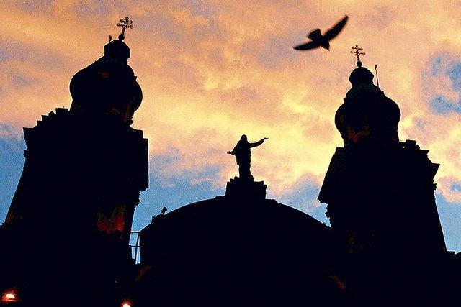

***Criterios de acción para abordar los problemas inmediatos***

• **Orar y dialogar** más que en otras oportunidades.

• **Ponerse en el lugar de las víctimas de abusos del clero**. Identificarse con ellas. Acompañarlas y ayudarlas si se da la posibilidad. Imaginar el futuro de la Iglesia desde su punto de vista.

• **Rezar** por las personas que perpetraron crímenes y abusos, y por las autoridades eclesiásticas indolentes o encubridoras, para que se hagan responsables de lo sucedido y reparen cuanto antes a sus víctimas.

• Orar por las autoridades de la Iglesia que no han cometido ningún acto ilícito y que actualmente se esfuerzan en hacer justicia y reparar los daños producidos; orar y ayudar a los sacerdotes que se encuentran tan dolidos, indignados y perplejos como el conjunto de los laicos.

• **Hacer examen de conciencia**. En la actual crisis eclesial ha habido pecados de muy diversa índole. Es importante tomar conciencia y pedir perdón por la culpa que cada uno pudiera tener en la situación de la Iglesia.

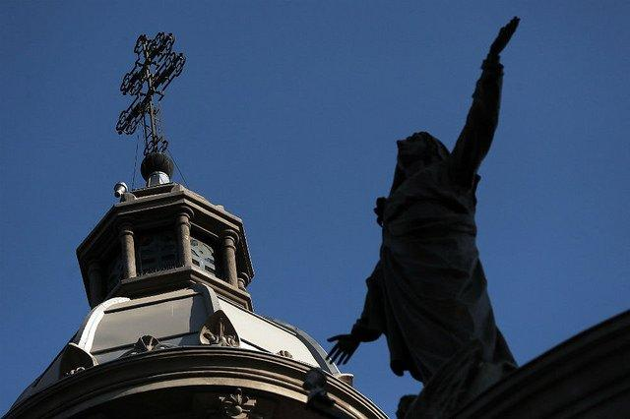

***Criterios para recuperar el rumbo perdido***

• **Volver al modo de Jesús**. Identificarnos y acercarnos a los pobres: encarcelados, adictos, cesantes, niños abandonados, enfermos, ancianos, gente que no tiene los bienes fundamentales. Algo podemos hacer por ellos para que sepan que Dios los ama.

• **Crear nuevas comunidades**, y cuidar y fortalecer las que se tienen. El modelo pueden ser las primeras comunidades cristianas (Hechos 2, 42- 47).

• **Crear nuevas maneras de celebrar la fe**. La eucaristía es la forma eximia de fiesta de agradecimiento a Dios. Ello no impide que los cristianos inventen nuevas celebraciones eucarísticas para leer la Palabra, comer, compartir y pedir juntos. La participación de todos en ellas -diría el Concilio Vaticano II- debe ser la clave. Hoy se hacen necesarios nuevos modos reunión litúrgica porque cada vez faltan más sacerdotes o porque el clericalismo de muchos de ellos les hace incapaces de acompañar comunidades.

• Mostrar con nuestro testimonio**por qué somos cristianos** y por qué nunca dejaríamos de serlo.

• Apoyar las iniciativas de otras personas que encaminen la**llegada del reino de Jesús**. Hay actividades y agrupaciones organizadas por personas no católicas que agradecerían tal vez nuestra ayuda.